Placi

Enunţ:
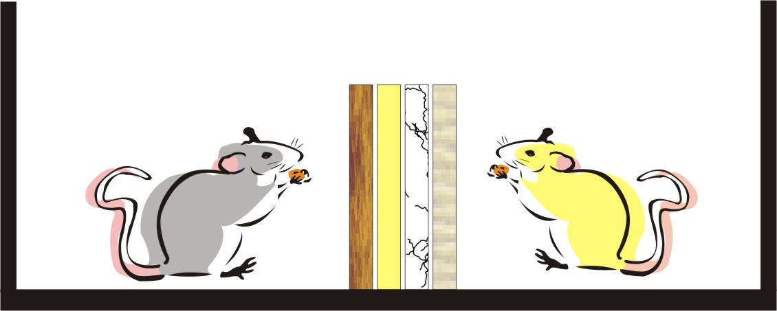
Dănuţ are doi şoricei: Jerry şi Terry. În urma observaţiilor asupra şoriceilor, băiatul a hotărât să facă o experienţă: după ce şoriceii vor adormi, să construiască în căsuţa lor un perete de separare ... din caşcaval. Pentru experienţă au fost cumpărate N plăcuţe de caşcaval de diferite feluri. Pentru plăcuţa i (i = 1,…,N) este cunoscut timpul în care ea este cosumată de Jerry - a_{i} sau de Terry - b_{i}. Şoriceii se trezesc dimineaţa exact în acelaşi moment şi fără întîrziere încep să „distrugă” peretele din părţi opuse. Plăcuţele sunt distruse consecutiv, fără pauze, cu viteză constantă pe fiecare plăcuţă. Nu se trece la altă plăcuţă până nu e consumată în întregime precedenta. Nu apar certuri în cazul când se „distruge” în comun aceeaşi plăcuţă. Peretele se consideră distrus atunci când este în întregime consumată ultima plăcuţă. Dănuţ doreşte să ordoneze în perete plăcuţele astfel, încât timpul de existenţă al peretelui să fie maxim posibil.
Cerinţă:
Scrieţi un program, care va determina timpul maxim de existenţă a peretelui de separare

Date de intrare
Prima linie a fişierului de intrare conţine numărul natural N (1<=N<=256) – numărul de plăci. Fiecare din următoarele N linii conţine câte două numere reale pozitive a_{i} şi b_{i}, separate prin spaţiu – timpul în care placa i este consumată de Jerry, respectiv Terry.

Date de ieşire
Fişierul va conţine un singur număr real, cu cel puţin 3 cifre după virgulă – timpul de existenţă a peretelui de separare, calculat de program.

Exemple
Placi.in | Placi.out
4  1 2  1 2  0.5 1.5  7 3.5 | 6.000
Placi.in | Placi.out
1  3 6 | 2

